Министерство транспорта Российской Федерации

Федеральное государственное автономное образовательное

учреждение высшего образования

«Российский университет транспорта»

(ФГАОУ ВО РУТ(МИИТ), РУТ (МИИТ)

Институт транспортной техники и систем управления

Кафедра «Управление и защита информации»

Лабораторная работа № 2

по дисциплине: «Программирование и основы алгоритмизации»

на тему: «Типовая задача ввода-вывода. Побуждающие сообщения. Присвоение»

Выполнил: ст. гр. ТУУ-111

Богомолов В.Н.

Вариант №5

08.11.2024 г.

(дата выполнения)

Проверил: к.т.н., доц. Сафронов А.И.

___________

(дата приёмки)

Москва – 2024 г.

1. **Цель работы**

Целью данной работы является освоение различных методов ввода-вывода информации в консоль с использованием интегрированной среды разработки Microsoft Visual Studio и языка программирования C#. В работе необходимо реализовать вывод сообщений с использованием строковых констант, интерполяции строк, конкатенации строк и строковых методов.

1. **Формулировка задачи**
   1. **Параметрический вывод (Константы)**

Формулировка задачи:

Организовать вывод сообщения в консоль с использованием параметрического способа, где каждый элемент сообщения подставляется как параметр. Сообщение должно быть задано строковой константой вида "{0} {1} {4}мерь{2}{3} {1} {4}режь", а значения параметров заданы константами:

sl0 = 7

sl1 = "раз"

sl2 = ", "

sl3 = 1

sl4 = "от"

* 1. **Интерполяция строк (Переменные)**

Формулировка задачи:

Используя механизм интерполяции строк C#, организовать вывод сообщения в консоль, формирующего предложение из заданных переменных. Каждая переменная обозначает часть строки и формирует фразу, заданную на транслите, которая должна быть выведена на кириллице:

Пример интерполяции: $"{Federalnoe} {Gosudarstcennoe} ... {Transporta}"

Переменные: Federalnoe, Gosudarstcennoe, Budgetnoe, Obrazovatelnoe, Uchrezhdenie, Vysshego, Obrazovaniya, Rossiyskiy, Universitet, Transporta

**2.3. Конкатенация строк**

Формулировка задачи:

Составить осмысленное предложение, используя конкатенацию строк и символов. Каждое слово выводимой фразы должно быть представлено отдельной символьной константой или переменной, а символы объединены с использованием оператора +.

Пример вывода: "Работа – не волк, в лес не убежит, потому её, окаянную, делать и надо."

**2.4. Строковые методы (Replace)**

Формулировка задачи:

Использовать стандартные строковые методы C# для обработки текста. Выполнить замену символов $ на «а» и ? на «о» в строке:

Исходная строка: "Ок$зался, выс?хшее, ш$гали, покр$снели, ск?льзить, ц$рит, вып$дает"

**3. Схема алгоритма**

**3.1. Параметрический вывод**

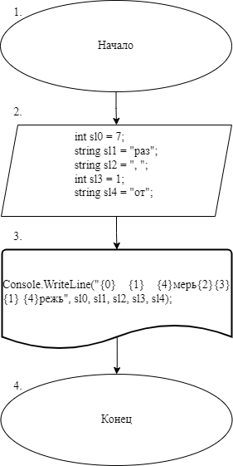

Рисунок 3.1.1 – Схема алгоритма параметрического вывода

**3.2. Интерполяция строк**

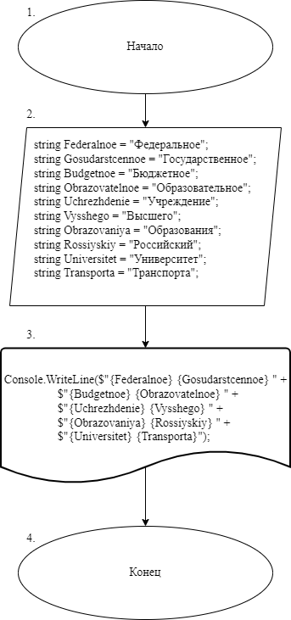

Рисунок 3.2.1 – Схема алгоритма интерполяции строк

**3.3. Конкатенация строк**

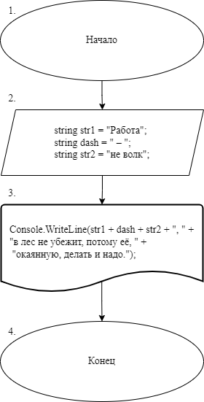

Рисунок 3.3.1 – Схема алгоритма конкатенации строк

**3.4. Строковые методы**

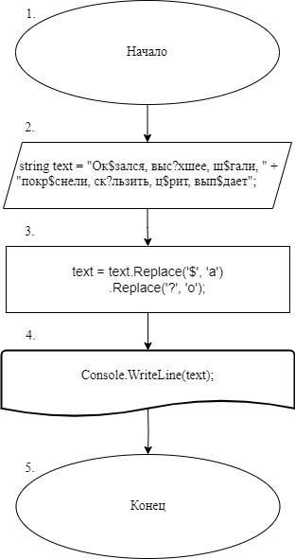

Рисунок 3.4.1 – Схема алгоритма строковых методов

**3.5. Текстовое описание**

**3.5.1. Параметрический вывод**

1. Начало: запускаем программу.

2. Объявление переменных: объявляем переменные, которые будут использоваться для составления строки. Задаем значения:

* sl0 – целое число 7.
* sl1 – строка "раз".
* sl2 – строка ", ".
* sl3 – целое число 1.
* sl4 – строка "от".

1. Вывод строки в консоль: Используя значения переменных, выводим на экран составленную строку, где каждый параметр подставляется на свое место в выводе.
2. Конец: завершаем выполнение программы.

**3.5.2. Интерполяция строк**

1. Начало: запускаем программу.
2. Объявление переменных: объявляем переменные для каждой части строки:

* Federalnoe – "Федеральное".
* Gosudarstcennoe – "Государственное".
* Budgetnoe – "Бюджетное".
* Obrazovatelnoe – "Образовательное".
* Uchrezhdenie – "Учреждение".
* Vysshego – "Высшего".
* Obrazovaniya – "Образования".
* Rossiyskiy – "Российский".
* Universitet – "Университет".
* Transporta – "Транспорта".

1. Вывод строки в консоль: выводим на экран строку, соединяя все переменные с помощью интерполяции, чтобы получить полный текст.
2. Конец: завершаем выполнение программы.

**3.5.3. Конкатенация строк**

1. Начало: запускаем программу.
2. Объявление переменных: объявляем переменные для частей строки:

* str1 – "Работа".
* dash – " – ".
* str2 – "не волк".

1. Конкатенация и вывод строки: объединяем строки str1, dash и str2, а также добавляем фиксированный текст, чтобы получить полное предложение. Выводим результат на экран.
2. Конец: завершаем выполнение программы.

**3.5.4. Строковые методы**

1. Начало: запускаем программу.
2. Объявление переменной: объявляем переменную text, содержащую исходную строку с символами $ и ?, которые нужно заменить.
3. Замена символов: применяем метод Replace для замены символа $ на а и символа ? на о.
4. Вывод строки в консоль: выводим на экран итоговую строку с произведенными заменами.
5. Конец: завершаем выполнение программы.

**4. Подбор тестовых примеров**

* 1. **Параметрический вывод:**

Тестовая строка: "{0} {1} {4}мерь{2}{3} {1} {4}режь"

Подставляемые значения:

* sl0 = 7
* sl1 = "раз"
* sl2 = ", "
* sl3 = 1
* sl4 = "от"

Ожидаемый результат: 7 раз отмерь, 1 раз отрежь

* 1. **Интерполяция строк:**

Ввод:

* Federalnoe = "В"
* Gosudarstcennoe = "году"
* Budgetnoe = 12
* Образование = "месяцев"
* И другие переменные.

Ожидаемый результат: В году 12 месяцев – свои ягоды

* 1. **Конкатенация строк:**

Исходные данные:

* строка: "Работа – не волк, в лес не убежит, потому её, окаянную, делать и надо."

Ожидаемый результат: Работа – не волк, в лес не убежит, потому её, окаянную, делать и надо.

* 1. **Строковые методы:**

Исходная строка: "Ок$зался, выс?хшее, ш$гали, покр$снели, ск?льзить, ц$рит, вып$дает"

Ожидаемый результат: "Оказался, высохшее, шагали, покраснели, скользить, царит, выпадает"

**5. Листинг (Код программы)**

* 1. **Параметрический вывод:**

using System;

class Program

{

static void Main()

{

int sl0 = 7;

string sl1 = "раз";

string sl2 = ", ";

int sl3 = 1;

string sl4 = "от";

Console.BackgroundColor = ConsoleColor.White;

Console.ForegroundColor = ConsoleColor.Black;

Console.Clear();

Console.WriteLine("Выводимое константное сообщение...");

Console.WriteLine("{0} {1} {4}мерь{2}{3} {1} {4}режь", sl0, sl1, sl2, sl3,

sl4);

Console.WriteLine("Нажмите любую клавишу, чтобы закрыть окно...");

Console.ReadKey(true);

}

}

* 1. **Интерполяция строк:**

using System;

class Program

{

static void Main()

{

string Federalnoe = "В";

string Gosudarstcennoe = "году";

int Budgetnoe = 12;

string Obrazovatelnoe = "месяцев";

char Uchrezhdenie = 'и';

char Vysshego = 'в';

string Obrazovaniya = "каждом";

char Rossiyskiy = '–';

string Universitet = "свои";

string Transporta = "ягоды";

Console.BackgroundColor = ConsoleColor.White;

Console.ForegroundColor = ConsoleColor.Black;

Console.Clear();

Console.WriteLine($"{Federalnoe} {Gosudarstcennoe} {Budgetnoe}

{Obrazovatelnoe}" +

$" {Uchrezhdenie} {Vysshego} {Obrazovaniya} {Rossiyskiy}

{Universitet} {Transporta}");

Console.WriteLine("Нажмите любую клавишу, чтобы закрыть окно...");

Console.ReadKey(true);

}

}

* 1. **Конкатенация строк:**

using System;

class Program

{

static void Main()

{

string str1 = "Работа";

char dash = '–';

string str2 = "не волк, в лес не убежит, потому её, окаянную, делать и

надо.";

Console.BackgroundColor = ConsoleColor.White;

Console.ForegroundColor = ConsoleColor.Black;

Console.Clear();

Console.WriteLine("Выводимое константное сообщение...");

Console.WriteLine(str1 + " " + dash + " " + str2);

Console.WriteLine("Нажмите любую клавишу, чтобы закрыть окно...");

Console.ReadKey(true);

}

}

* 1. **Строковые методы:**

using System;

class Program

{

static void Main()

{

string text = "Ок$зался, выс?хшее, ш$гали, покр$снели, ск?льзить, ц$рит,

вып$дает";

text = text.Replace('$', 'а');

text = text.Replace('?', 'о');

Console.BackgroundColor = ConsoleColor.White;

Console.ForegroundColor = ConsoleColor.Black;

Console.Clear();

Console.WriteLine("Выводимое константное сообщение...");

Console.WriteLine(text);

Console.WriteLine("Нажмите любую клавишу, чтобы закрыть окно...");

Console.ReadKey(true);

}

}

**6. Расчёт тестовых примеров на ПК (Тестирование)**

**6.1. Параметрический вывод:**

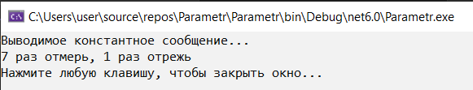

Рисунок 6.1.1 *–* Тестирование параметрического вывода

**6.2. Интерполяция строк:**

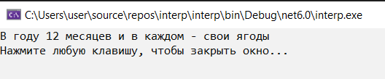

Рисунок 6.2.1 *–* Тестирование интерполяции строк

**6.3. Конкатенация строк:**

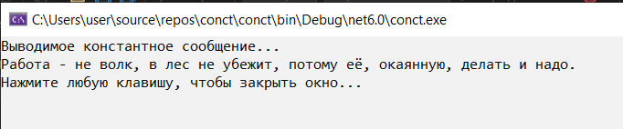

Рисунок 6.3.1 *–* Тестирование конкатенации строк

**6.4. Строковые методы:**

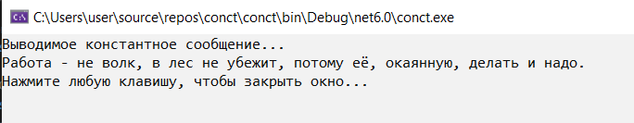

Рисунок 6.4.1 *–* Тестирование строковых методов

**7. Вывод**

В ходе выполнения работы были реализованы различные способы вывода информации в консоль с использованием языка программирования C#. Параметрический вывод, интерполяция строк, конкатенация и применение строковых методов продемонстрировали возможности гибкой обработки строковых данных. Все задачи были успешно протестированы, и результаты соответствуют ожидаемым. Задачи решены в соответствии с требованиями задания.